兴国县住房保障安置服务中心2022年部门预算编制说明
目 录

第一部分 兴国县住房保障安置服务中心概况
一、部门主要职责
二、部门基本情况
第二部分 兴国县住房保障安置服务中心位预算情况说明
一、2022年部门预算收支情况说明
二、2022年“三公”经费预算情况说明
第三部分 兴国县住房保障安置服务中心预算表
一、《收支预算总表》
二、《部门收入总表》
三、《部门支出总表》
四、《财政拨款收支总表》
五、《一般公共预算支出表》
六、《一般公共预算基本支出表》
七、《一般公共预算“三公”经费支出表》
八、《政府性基金预算支出表》
九、《国有资本经营收支预算表》
十、《部门整体支出绩效目标表》
十一、《项目支出绩效目标表》

第四部分 名词解释

第一部分 兴国县住房保障安置服务中心概况

一、单位主要职责
直属正科级事业单位，主要职责是：
1、贯彻执行国家和省有关房产的方针政策和法律、法规、规章，负责制定全县房产业管理办法和行业发展规划。主要是承担为保障性住房安置、房屋征收、房地产交易、公房管理、物业管理、商品住宅维修基金储存与使用等。
二、单位基本情况
我中心共有预算单位1个，编制人数44个，实有人数54人。其中：全额事业在职44人，自收自支在职10人，退休25人。

第二部分 兴国县住房保障安置服务中心2022年部门预算情况说明

一、2022年部门预算收支情况说明
（一）收入预算情况
收入预算总额7776.08万元。其中一般公共预算收入675.68万元，占预算总额的9%；其他收入5017.38万，占预算总额的64%；上年结余2083.01万元，占预算总额的27%；。一般公共预算收入上年731.24万元，较上年减少了7.49%。其他收入、上年结余上年未计入预算总额。
（二）支出预算情况
支出预算总额为7776.08万元，基本支出小计499.88万元，项目支出7276.19万元。基本支出上年731.24万元，较上年减少了231.36万元，减少了31%。支出总额较上年增加7044.84万元。
功能分类划分机关事业单位基本养老保险缴费支出45.59万元；机关事业单位职业年金缴费支出13.3万元，其他社会保障和就业支出22.52万元，事业单位医疗23.89万元，住宅建设与房地产市场监管540.56万元，公共租赁住房532.77万元，保障性住房租金补贴1517.26万元，住房公积金49.42万元，其他支出5017.38万元。
经济分类划分基本支出499.88万元（其中工资福利支出455.63万元，商品和服务支出33.76万元，对个人和家庭的补助4.04万元，资本性支出8.46万元）；项目支出7276.19万元（其中工资福利支出27.01万元，其他相关支出7249.18万元）。
（三）财政拨款支出情况
财政拨款总支出675.68万元，其中人员类457.66万元，占预算总额的68%；公用经费42.22万元，占预算总额的6%；特定目标类175.8万元，占预算总额的26%。较上年预算安排减少了55.56万元，主要原因是：机构改革人员减少，退休人员增加，运转缺口资金减少。
（四）政府性基金情况
无
（五）机关运行经费等重要事项的说明
2022年部门或单位机关运行费预算 10 万元，无增长。
（六）政府采购情况
2022年单位政府采购总额 7.86 万元，其中：政府采购货物预算7.86 万元。
（七）国有资产占有使用情况
截至2021年12月31日无公车。上年度无公车，本年度预算无安排新购车辆。
- 国有资本经营情况说明
截至2021年12月31日国有资本经营无收支。
（九）绩效目标设置情况
2022年实行绩效目标管理的项目2个，涉及资金5165.8万元，其中2022年运转缺口经费165.8万元，其他资金5000万元。
项目名称：2022年运转缺口经费
- 项目概述：2022年运转缺口经费
2.立项依据：兴编字[2021]6号
3.实施主体：2022年运转缺口
4.实施周期：一年
5.年度预算安排：165.8万元
6.年度绩效目标：老旧住宅小区物业服务标准提升率98%，群众满意度96%。
项目名称：2022年其他资金
1、项目概述：2022年其他资金
2.立项依据：无
3.实施主体：2022年其他资金
4.实施周期：一年
5.年度预算安排：5000万元
6.年度绩效目标：保障性安居工程完成46700平方米，522套房。
二、2022年“三公”经费预算情况说明
2022年兴国县住房保障安置服务中心“三公”经费一般公共预算安排10万元。
其中：公务接待费10万元，与上年无增减。原因是维持正常业务。
公务用车运行维护费0元，与上年无增减。原因是我单位无公车。
公务用车购置费0元，预算未安排新购车辆，与上年无增减。原因是我单位无公车
2022年无因公出国经费预算。上年度无因公出国经费。

第三部分 兴国县住房保障安置单位2022年单位预算表
收支预算总表
填报单位:[308001]兴国县住房保障安置服务中心 |  |  |  |  | 单位：万元
收 入 |  | 支 出
项目 | 预算数 | 按支出经济分类（款级） | 预算数 | 按支出功能科目（项级） | 预算数
一、财政拨款收入 | 675.68 | 人员类 | 457.66 | 社会保障和就业支出 | 81.41
（一）一般公共预算收入 | 675.68 | 工资福利支出 | 453.62 | 行政事业单位养老支出 | 58.89
（二）政府性基金预算收入 |  | 基本工资 | 181.86 | 机关事业单位基本养老保险缴费支出 | 45.59
（三）国有资本经营预算收入 |  | 津贴补贴 | 87.94 | 机关事业单位职业年金缴费支出 | 13.30
二、教育收费资金收入 |  | 奖金 | 15.15 | 其他社会保障和就业支出 | 22.52
三、事业收入 |  | 伙食补助费 | 13.94 | 其他社会保障和就业支出 | 22.52
四、事业单位经营收入 |  | 机关事业单位基本养老保险缴费 | 45.59 | 卫生健康支出 | 23.89
五、附属单位上缴收入 |  | 职业年金缴费 | 13.30 | 行政事业单位医疗 | 23.89
六、上级补助收入 |  | 职工基本医疗保险缴费 | 23.89 | 事业单位医疗 | 23.89
七、其他收入 | 5017.38 | 其他社会保障缴费 | 22.52 | 城乡社区支出 | 520.95
 |  | 住房公积金 | 49.42 | 城乡社区管理事务 | 520.95
 |  | 对个人和家庭的补助 | 4.04 | 住宅建设与房地产市场监管 | 520.95
 |  | 其他对个人和家庭的补助 | 4.04 | 住房保障支出 | 49.42
 |  | 公用经费 | 42.22 | 住房改革支出 | 49.42
 |  | 商品和服务支出 | 33.76 | 住房公积金 | 49.42
 |  | 办公费 | 3.06 | 其他支出 | 5017.38
 |  | 水费 | 2.00 | 其他支出 | 5017.38
 |  | 电费 | 5.00 | 其他支出 | 5017.38
 |  | 取暖费 | 1.68
 |  | 差旅费 | 5.00
 |  | 公务接待费 | 10.00
 |  | 其他交通费用 | 7.02
 |  | 资本性支出 | 8.46
 |  | 办公设备购置 | 8.46
 |  | 其他运转类 | 517.38
 |  | 其他支出 | 517.38
 |  | 其他支出 | 517.38
 |  | 特定目标类 | 4675.80
 |  | 其他支出 | 4675.80
 |  | 其他支出 | 4675.80
本年收入合计 | 5693.06 | 本年支出合计 | 5693.06 | 本年支出合计
八、使用非财政拨款结余
九、上年结转（结余） |  | 三、结转下年 |  | 结转下年
收入总计 | 5693.06 | 支出总计 | 5693.06 | 支出总计 | 5693.06
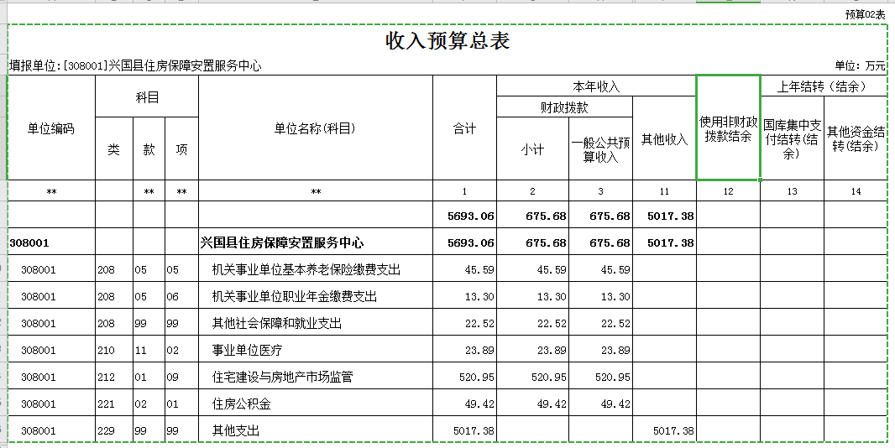

 | 预算03表-1
支出预算表
填报单位:[308001]兴国县住房保障安置服务中心 | 单位：万元
支出经济分类 | 预算数
** | 1
合计 | 5693.06
人员类 | 457.66
工资福利支出 | 453.62
基本工资 | 181.86
津贴补贴 | 87.94
奖金 | 15.15
伙食补助费 | 13.94
机关事业单位基本养老保险缴费 | 45.59
职业年金缴费 | 13.30
职工基本医疗保险缴费 | 23.89
其他社会保障缴费 | 22.52
住房公积金 | 49.42
对个人和家庭的补助 | 4.04
其他对个人和家庭的补助 | 4.04
公用经费 | 42.22
商品和服务支出 | 33.76
办公费 | 3.06
水费 | 2.00
电费 | 5.00
取暖费 | 1.68
差旅费 | 5.00
公务接待费 | 10.00
其他交通费用 | 7.02
资本性支出 | 8.46
办公设备购置 | 8.46
其他运转类 | 517.38
其他支出 | 517.38
其他支出 | 517.38
特定目标类 | 4675.80
其他支出 | 4675.80
其他支出 | 4675.80

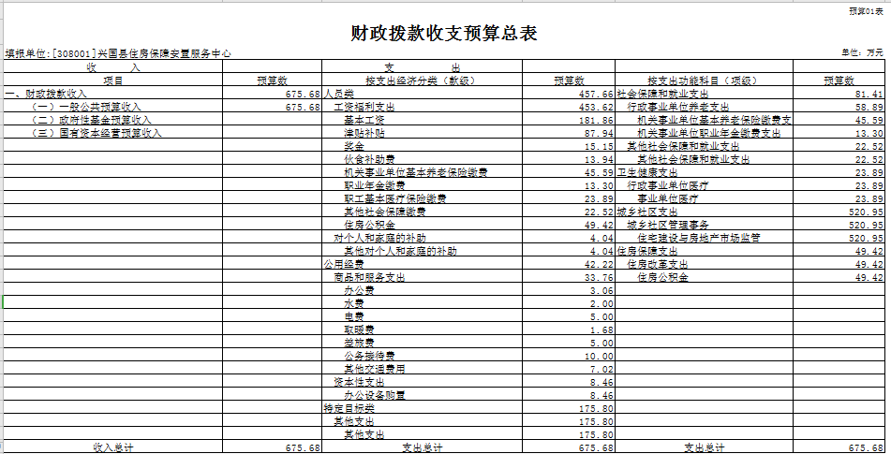
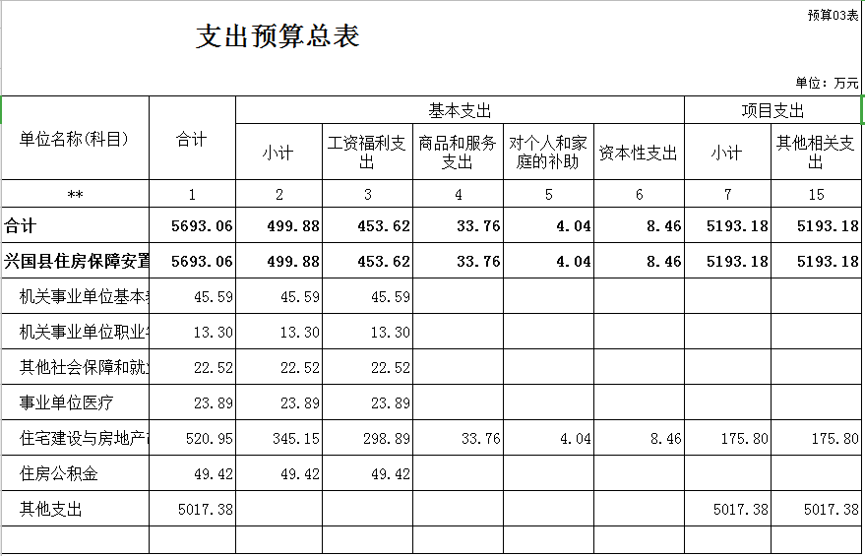

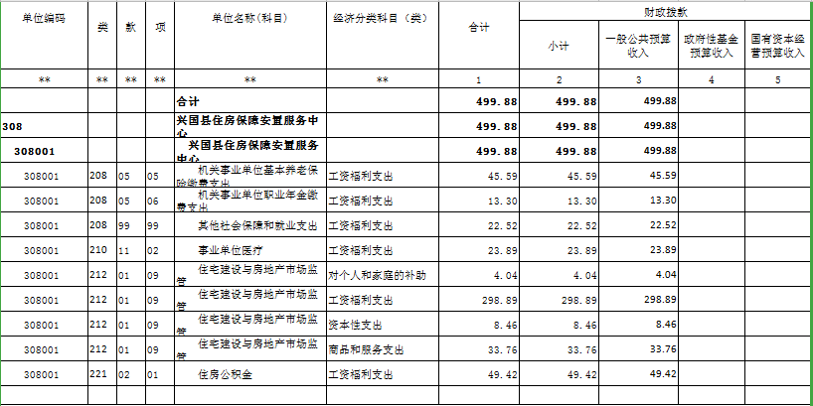

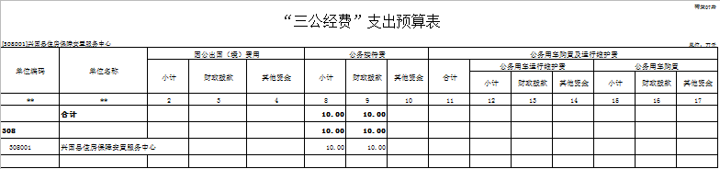

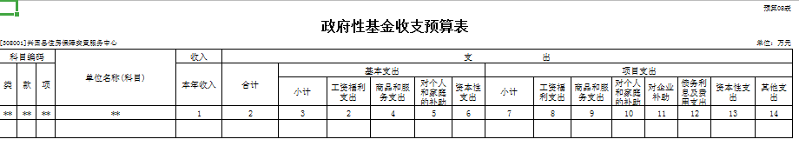

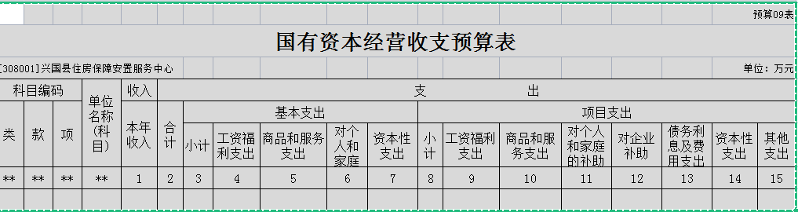

附件3
部门整体支出绩效目标申报表
（ 2022年度）
部门名称 |  |  | 兴国县住房保障安置服务中心
联系人 |  |  | 李群 |  | 联系电话：15970889196
单位职能 |  |  | 依据：兴编字[2021]6号
 |  |  | 职能：保障性住房安置、房屋征收、房地产交易、公房管理、物业管理、商品住宅维修基金储存与使用等
 |  |  | 近三年单位职能是否出现过重大变化：否
年度  主要  任务 | 任务名称 |  | 主要内容 |  | 预算金额（万元）
年度  主要  任务 |  |  |  |  | 总额 | 财政拨款 | 其他资金
年度  主要  任务 | 运转缺口经费 |  | 2022年运转缺口经费 |  | 165.8 | 165.8
年度  主要  任务 | 其他资金 |  | 2022年其他资金 |  | 5000 |  | 5000
年度  主要  任务 | 金额合计 |  |  |  | 5165.8 | 165.8 | 5000
年度  总体  目标 | 目标1：  目标2：  目标3：  ……
年  度  绩  效  指  标 | 一级指标 | 二级指标 |  | 三级指标 |  | 指标值
年  度  绩  效  指  标 | 产出指标 | 数量指标 |  | 指标1：住房安置套数 |  | 522
年  度  绩  效  指  标 | 产出指标 |  |  | 指标2：住房安置套数 |  | 300
年  度  绩  效  指  标 | 产出指标 |  |  | ……
年  度  绩  效  指  标 | 产出指标 | 质量指标 |  | 指标1：群众满意率 |  | 98%
年  度  绩  效  指  标 | 产出指标 |  |  | 指标2：群众满意率 |  | 98%
年  度  绩  效  指  标 | 产出指标 |  |  | ……
年  度  绩  效  指  标 | 产出指标 | 时效指标 |  | 指标1：
年  度  绩  效  指  标 | 产出指标 |  |  | 指标2：
年  度  绩  效  指  标 | 产出指标 |  |  | ……
年  度  绩  效  指  标 | 产出指标 | 成本指标 |  | 指标1：
年  度  绩  效  指  标 | 产出指标 |  |  | 指标2：
年  度  绩  效  指  标 | 产出指标 |  |  | ……
年  度  绩  效  指  标 | 产出指标 | ……
年  度  绩  效  指  标 | 效益指标 | 经济效益  指标 |  | 指标1：
年  度  绩  效  指  标 | 效益指标 |  |  | 指标2：
年  度  绩  效  指  标 | 效益指标 |  |  | ……
年  度  绩  效  指  标 | 效益指标 | 社会效益  指标 |  | 指标1：
年  度  绩  效  指  标 | 效益指标 |  |  | 指标2：
年  度  绩  效  指  标 | 效益指标 |  |  | ……
年  度  绩  效  指  标 | 效益指标 | 生态效益  指标 |  | 指标1：
年  度  绩  效  指  标 | 效益指标 |  |  | 指标2：
年  度  绩  效  指  标 | 效益指标 |  |  | ……
年  度  绩  效  指  标 | 效益指标 | 可持续影响  指标 |  | 指标1：
年  度  绩  效  指  标 | 效益指标 |  |  | 指标2：
年  度  绩  效  指  标 | 效益指标 |  |  | ……
年  度  绩  效  指  标 | 效益指标 | ……
年  度  绩  效  指  标 | 满意度  指标 | 服务对象  满意度指标 |  | 指标1：群众 |  | 98%
年  度  绩  效  指  标 | 满意度  指标 |  |  | 指标2：职工 |  | 98%
第四部分 名词解释

一、收入科目
各部门结合实际进行解释。
（一）财政拨款：指县本级财政当年拨付的资金。
（二）事业收入：指事业单位开展专业业务活动及辅助活动取得的收入。
（三）事业单位经营收入：指事业单位在专业业务活动及辅助活动之外开展非独立核算经营活动取得的收入。
（四）其他收入：指除财政拨款、事业收入、事业单位经营收入等以外的各项收入。
（五）附属单位上缴收入：反映事业单位附属的独立核算单位按规定标准或比例缴纳的各项收入。包括附属的事业单位上缴的收入和附属的企业上缴的利润等。
（六）上级补助收入：反映事业单位从主管部门和上级单位取得的非财政补助收入。
（七）使用非财政拨款结余：填列历年滚存的非限定用途的非统计财政拨款结余弥补XX年收支差额的数额。
（八）上年结转和结余：填列XX年全部结转和结余的资金数，包括当年结转结余资金和历年滚存结转结余资金。
二、支出科目
对部门或单位预算中涉及的支出功能分类科目（明细到项级），结合部门实际，参照《XX年政府收支分类科目》的规范说明行解释。
（一）行政运行：反映行政单位（事业单位）的基本支出。
（二）一般行政管理事务：反映行政单位（包括事业单位）未单独设置项级科目的其他项目支出。
（三）机关事业单位基本养老保险缴费支出：反映机关事业单位实施养老保险制度由单位缴纳的基本养老保险费的支出。
（四）行政单位医疗：反映行政事业单位基本医疗保险缴费经费。
（五）事业单位医疗：反映财政部门集中安排的事业单位基本医疗保险缴费经费。
（六）死亡抚恤：反映单位遗属人员生活补助。

